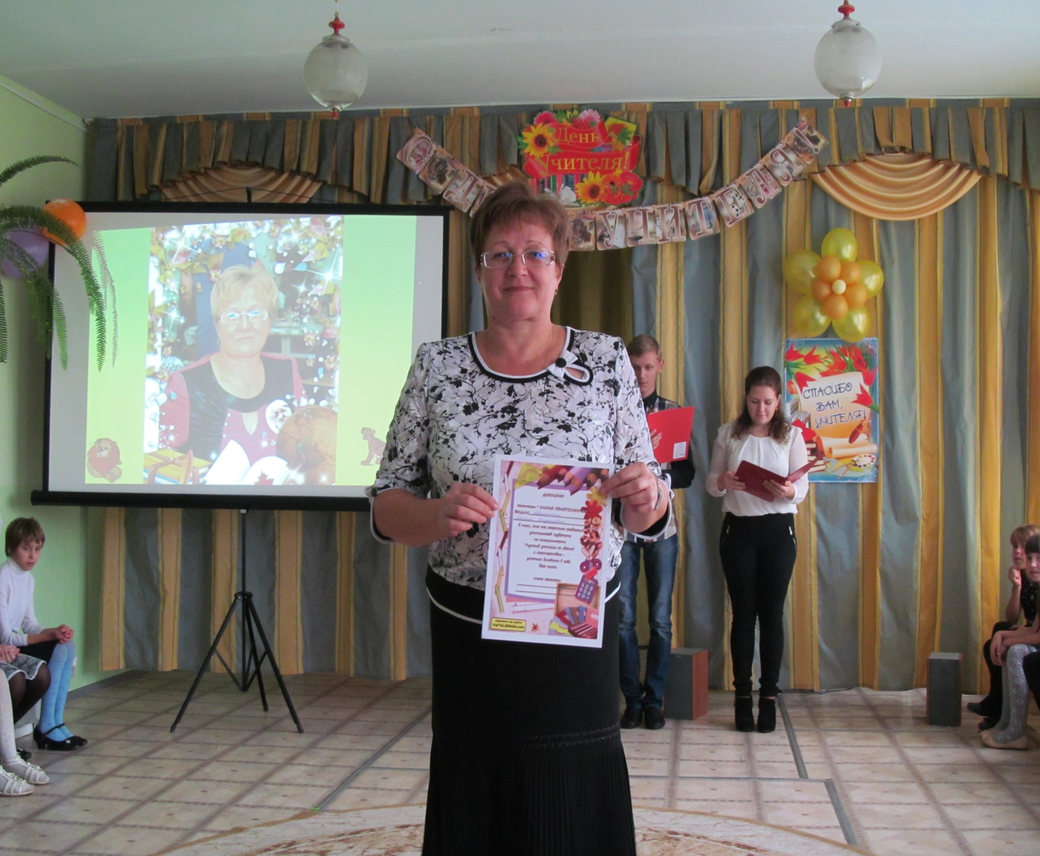

**Авраменко Лариса Фёдоровна**

***Учитель 3 "Б" класса***

***Образование - Высшее, в 1985 году закончила ИГПИ им. П.П. Ершова***

***Специальность по диплому - учитель начальных классов***

***Квалификационная категория- высшая***

***Общий стаж работы – 29 лет***

***Стаж работы по специальности – 29 лет***

***Курсы - Актуальные проблемы начального образования и современные образовательные технологии, 2009г***